

Liepājas Valsts tehnikums

**Sociālā tīkla vietne “HubSphere”**

Kvalifikācijas eksāmena praktiskās daļas dokumentācija

Profesionālā kvalifikācija Programmēšanas tehniķis

Grupas nosaukums 4PT

Projekta izstrādātājs Gustavs Pauls

Eksāmena datums 2024. gada 22 jūnijs

Liepāja 2024

Saturs

Ievads 3

1. Uzdevuma formulējums 4

2. Programmatūras prasību specifikācija 4

2.1. Produkta perspektīva 5

2.2. Sistēmas funkcionālās prasības 6

2.3. Sistēmas nefunkcionālās prasības 14

2.4. Gala lietotāja raksturiezīmes 15

3. Izstrādes līdzekļu, rīku apraksts un izvēles pamatojums 15

3.1. Izvēlēto risinājuma līdzekļu un valodu apraksts 16

3.2. Iespējamo risinājuma līdzekļu un valodu apraksts 17

4. Sistēmas modelēšana un projektēšana 20

4.1. Sistēmas struktūras modelis 20

4.2. Klašu diagramma / ER diagramma 21

4.3. Funkcionālais un dinamiskais sistēmas modelis 21

4.4. Aktivitāšu diagramma 21

4.5. Lietojumgadījumu diagramma 21

4.6. Sistēmas moduļu apraksts un algoritmu shēmas 26

5. Lietotāju ceļvedis 28

6. Testēšanas dokumentācija 32

6.1. Izvēlētās testēšanas metodes, rīku apraksts un pamatojums 33

6.2. Testpiemēru kopa 34

6.3. Testēšanas žurnāls 35

7. Secinājumi 36

8. Lietoto terminu un saīsinājumu skaidrojumi 37

9. Literatūras un informācijas avotu saraksts 38

Pielikums 39

# Ievads

Priekš kvalifikācijas eksāmena darba izvēlējos taisīt mājaslapu. Šī mājaslapa tiks veidota uz PHP. Mājaslapa tiks veidota kā sociālā tīkla profila vietne, kurā, cilvēki savā starpā varēs dalīties ar saviem personiskajiem dzīves piedzīvojumiem, un vai stāstiem. Tā kalpos kā digitāla platforma, kurā lietotāji varēs izveidot savus profilus, pievienot draugus, dalīties ar saviem ikdienas notikumiem, augšupielādēt attēlus un video, komunicēt ar citiem lietotājiem. Lietotāji varēs personalizēt savus profila datus, norādīt savas intereses un atrast līdzīgi domājošus cilvēkus. Tā nodrošinās drošu un lietotāju datu glabāšanu pēc GDPR Eiropas regulas, kā arī mājaslapu ir jācenšas regulāri atjaunot un uzlabot, lai saglabātu mājaslapas korektu darbību un lietotāju interesi. Ievads ir veidots tāds kā neliels ceļvedis priekš sociālā tīkla vietnes.

“Uzdevuma formulējums” sadaļā tiek paskaidrots vispārīgi par to, kas būs sociālo tīkla vietnē. Tajā tiek sniegti projekta vispārīgie mērķi un tās darbības joma.

“Programmatūras prasību specifikācija” sadaļā tiek aplūkotas prasības, kuras projekts izpilda. Tajā tiek detalizēti aprakstītas gan funkcionālās prasības, gan nefunkcionālās prasības, norādot kādas funkcijas mājaslapa spēs izdarīt.

“Izstrādes līdzekļu, rīku apraksts un izvēles pamatojums” sadaļā tiek sniegta informācija par izstrādes procesā izvēlētajiem rīkiem, kā arī padziļināts apraksts par tiem. Tajā tiek aprakstīts pamatojums, kāpēc izvēlējos tieši šos rīkus un ne citus.

“Sistēmas modelēšana un projektēšana” sadaļā tiek sniegta detalizēta informācija un ieskats sistēmas arhitektūrā, izmantotajās modelēšanas metodēs un vispārējā projektēšanas pamatojumā, kas tiek dalītas četrās apakšnodaļās. Tā sniedz pārskatu par mājaslapas uzbūves struktūru un sagādājamiem rezultātiem.

“Lietotāju ceļvedis” sadaļa tiek veidota, lai galalietotājiem nebūtu grūtības orientēties apkārt un izmantot programmatūru. Tajā tiek ietverts soli pa solim veicamie norādījumi un saskarnes skaidrojumi, lai lietotājam būtu labāka mājaslapas lietošanas pieredze.

“Testēšanas dokumentācija” sadaļā ir aprakstīti testēšanas piemēri un to rezultāti. Tas nodrošina programmatūras uzticamību, funkcionalitāti un atbilstību specifikācijām.

“Individuālais ieguldījums” sadaļā ir izcelts individuālais ieguldījums, sniedzot ieskatu atšķirīgajās lomās un pienākumos, kas veikti visā projekta gaitā.

Sadaļā "Secinājumi", kurā apkopota galvenā informācija par projektu un no tās gūto pieredzi, kā arī tiek sniegts pārskats uz projektā paveikto.

“Lietoto terminu un saīsinājumu skaidrojumi” sadaļā tiek izskaidroti lietotie termini un saīsinājumu jēdzieni, kas tiek izmantoti šajā dokumentācijā.

Dokumenta nobeigumā ir “Literatūras un informācijas avotu saraksts” sadaļa, kas sniedz atsauces un avotu sarakstu, par to, kas ir izmantots projektu izstrādes laikā.

Dokumentu beigās ir secinājumi, kur var pievienot klāt nepieciešamo informāciju, ja ir radušās kādas neskaidrības.

# 1. Uzdevuma formulējums

Šajā mājaslapā lietotāji varēs izveidot savus personīgos sociālo tīkla profilus, kas, pēc tam, lietotājam būs iespēja pievienot attēlus, informāciju par sevi pēc viņu izvēles un dalīties ar saviem dzīves piedzīvojumiem, un notikumiem. Šī vietne ne tikai padarīs mājaslapas veidošanu nedaudz savādāku, bet arī piedāvā lieliskas iespējas, lai veidotu labu mājaslapas lietotāja saskarni.

Sociālo tīkla vietne nodrošinās lietotājiem priekšrocības kā, veidot savus rakstus, pievienot izvēlētos attēlus un vai video. Uz tiem varēs nospiest pogu “Patīk”, un vai pogu “Atbildēt”, kas dod lietotājam iespēju atbildēt uz izvēlēto tekstu, attēlu vai video. Mājaslapas lietotājiem būs arī iespējams pievienot lietotājus kā draugus ar pogu “Pievienot kā draugu” ,ja viņiem ir labas attiecības savā starpā, kā arī pretēji, ja cilvēkiem savā starpā ir sliktas attiecības, būs iespējams tos cilvēkus bloķēt ar pogu “Bloķēt”. Lietotājam ar pogas palīdzību būs iespējams izdzēst savu rakstīto tekstu, attēlu jeb video, kā arī dzēst atbildes priekš sava komentāra. Sociālo tīklu vietnē var arī sūtīt privātas ziņas starp lietotājiem, vai izveidotajām privātām grupām, pateicoties mājaslapas spēju pārvaldīt lietotāju datus, privātumu un drošību. Dēļ šī privātuma, tas padara šo mājaslapu par lielisku platformu, kur cilvēki varēs savstarpēji sazināties un dalīties ar saviem ikdienas piedzīvojumiem. Lai nodrošinātu lietotāju datu aizsardzību un privātumu, mājaslapai jāpamatojas uz modernākajiem drošības standartiem.

Šī sociālā tīkla mājaslapa, ļaus lietotājiem izpausties un runāt par pilnīgi visu iedomājamo, kas vien nāk prātā, tādējādi radot savienību un tuvumu sajūtu sava starpā.

Lietotājam būs iespēja mājaslapu nedaudz pielāgot pēc savām vajadzībām. Viena no lietotāja iespējām būs mainīt fona krāsu, kas pārmaina mājaslapas krāsu tikai priekš tā specifiskā lietotāja, kā arī lietotājam būs iespēja mainīt teksta krāsu pēc vajadzības. Mājaslapa arī piedāvā lietotājiem piemērot savus profilus, kā arī izvēlēties savus iestatījumus ja nepieciešams, lai tie atbilstu lietotāju vajadzībām.

Lai palielinātu iesaistīšanos sociālajā vietnē, ir jāveido mājaslapa, kas darbojas gan uz datora, gan uz mobilā telefona. Lai to varētu lietot jebkurā vietā, jebkurā laikā (Kamēr ir interneta savienojums).

Kopumā šī sociālās tīkla vietne kas ir izstrādāta uz PHP ir interaktīva platforma, kas piedāvā cilvēkiem iespēju sazināties savā starpā par savām interesēm un piedalīties digitālajā kopienā. Manuprāt šie noteiktie uzdevumi ir svarīgākie, lai izveidotu sociālo tīklu platformu, kas darbojas un kura lietotājiem nedos grūtības lietojot šo mājaslapu.

# 2. Programmatūras prasību specifikācija

Šajā nodaļā tiks veikta programmatūras prasību specifikācijas apraksta izveide. Šī nodaļa sevī iekļauj četras apakšnodaļas, pēc kuru izlasīšanas jūs uzzināsiet daudz vairāk par pašu sistēmu un tās mērķi. Produkta perspektīvas apakšnodaļā tiks aprakstīts tāds, kā trešās personas skatījums uz šo produktu. Funkcionālās prasībās ir aprakstītas pamata sistēmas funkcijas, kuras būs iespējamas izmantot attiecīgi administratoriem un lietotājiem. Nefunkcionālās prasībās ir aprakstītas vispārējas nefunkcionāli saistītas lietas par pašu projektu un gala lietotāja raksturiezīmju apakšnodaļa aprakstīs šīs sistēmas pašu lietotāju aspektu.

## 2.1. Produkta perspektīva

Mājaslapas galvenā funkcija ir piesaistīt cilvēkus, kuriem patīk lietot sociālos tīklus. Kam ir interese izmantot jaunu sociālo tīklu, kurš nav tik zināms un nav tik stingri ierobežojumi uz ievadītajiem rakstiem, attēliem, video. Mājaslapa protams ka satur iespēju publicēt ziņas, attēlus vai video saturu, kā arī komentēt/atbildēt uz citiem ierakstiem. Tā arī satur datu šifrēšanu un drošības pasākumus, lai nodrošinātu lietotājiem datu aizsardzību un ievērotu datu privātumu. Mājaslapā tiek veidota arī datu uzglabāšana un apstrāde, lai mājaslapa būtu drošāka. Reģistrācijas sistēma, kas nodrošina drošu autentifikāciju katram lietotājam un drošu paroles pārvaldību. Profila izveides un rediģēšanas iespējas, kā profila attēla augšupielādi un savas personiskās informācijas labošana. Privātās ziņas funkcionalitāte, kas ļaus lietotājiem savā starpā sūtīt un saņemt ziņas no citiem lietotājiem un izveidot kopīgu grupu priekš noteiktajiem lietotājiem ar kuriem lietotājs vēlas sazināties privāti. Draugu pievienošanas sistēma, kas ļauj lietotājiem pievienot lietotājus kā draugus vietnē un tādējādi palielinot savu draugu tīklu. Mājaslapas saderība ar vairākām ierīcēm un pārlūkiem, lai nodrošinātu lietotājiem vienlīdzīgu labu pieredzi neatkarīgi no izvēlētās ierīces vai pārlūkprogrammas, kā arī dizains, kas pielāgojas dažādām ierīcēm un nodrošina labu lietojamību.

Viens no veidiem kā var uzlabot šo projektu ir iegūstot informāciju par lietotāja pieredzi uz šīs mājaslapas un reaģēt uz lietotāja neērtībām. Lai saturētu jau esošo lietotāju skaitu kopā un neliekot tiem iet uz citām mājaslapām lietotājus ir jāuzklausa uz viņu vajadzībām. Vēl, kas var ietekmēt lietotājus lietot šo mājaslapu ir laba uzlabota un intuitīva lietotāja saskarni, kas palīdz lietotājiem viegli atrast funkcijas un izmantot platformu. Ja platformu lietotajam būs sarežģīti lietot, lietotājs nevēlēsies ar mājaslapu mocīties un izmantos citu mājaslapu tās vietā. Mājaslapu var uzlabot arī ar integrāciju uz citām sociālajām platformām, piemēram iespēju dalīties ar saturu no šīs mājaslapas uz citām sociālajām tīkla lapām. Pie uzlabojumiem vienmēr noder paaugstināts datu drošības līmenis un lietotāju privātuma aizsardzība, veidojot vairākus drošības slāņus un izveidot lietotājiem izvēles iespējas, lai lietotāji spētu kontrolēt savu privātumu šajā mājaslapā. Sociālā tīkla platformas darbībai jābūt tādai, lai veicinātu pozitīvas un veselīgas lietotāju kopienas attīstību, kurās tiek veicināta atvērtība un saziņa starp lietotājiem.

Šie aspekti palīdzēs platformai attīstīties, piedāvājot lietotājiem papildu funkcijas, uzlabojot lietojamību un nodrošinot augstāku datu drošību un privātumu, lai izceltu šo produktu no esošajiem konkurentiem.

2.1.

Saderība ar vairākām ierīcēm un pārlūkiem, lai nodrošinātu lietotājiem vienlīdz labu pieredzi neatkarīgi no to izvēlētās ierīces vai pārlūka.

Dizains, kas pielāgojas dažādām ierīcēm un nodrošina labu lietojamību uz dažādām ierīcēm.

## 2.2. Sistēmas funkcionālās prasības

**PR.01. Reģistrēšanās**

Mērķis:

Funkcija “Reģistrēšanās” nodrošina iespēju lietotājam reģistrēties mājaslapā

Ievaddati:

Nosacījumi:

1. Laukā “Lietotājvārds” iespējams ievadīt ne vairāk kā 150 simbolus, kā arī ir obligāti jāizpilda.
2. Laukā “E-pasts” iespējams ievadīt ne vairāk kā 100 simbolus un starp ievadītajiem simboliem obligāti jābūt “@” simbolam, kā arī ir obligāti jāizpilda.
3. Laukā “Parole” iespējams ievadīt ne vairāk kā 100 simbolus, kā arī ir obligāti jāizpilda.
4. Laukā “Parole atkārtoti” iespējams ievadīt ne vairāk kā 100 simbolus un ir jābūt pilnīgi identiskai laukam “Parole”, kā arī ir obligāti jāizpilda.

**1. tabula**

|  |  |
| --- | --- |
| Lietotājvārds | Varchar; 150 simboli; Obligāti jāizpilda; |
| E-pasts | Varchar; 100 simboli; Jāsatur @ simbols; Obligāti jāizpilda; |
| Parole | Varchar; 100 simboli; Obligāti jāizpilda; |
| Atkārto paroli | Varchar; 100 simboli; Obligāti jāizpilda; Jāsakrīt ar paroli; |

Apstrāde:

Notiek pārbaude, vai vajadzīgie lauki ir aizpildīti un vai tie ir korektie lauku dati, kā arī dati tiek aizsūtīti uz datubāzi.

Izvaddati:

1. Paziņojums par veiksmīgu konta izveidošanu un pārvietošanu uz mājaslapas sākumu;
2. Paziņojums par nekorektu datu ievadi;
3. Paziņojums par kļūdu;

**PR.02. Pieslēgties**

Mērķis:

Funkcija “Pieslēgties” nodrošina iespēju lietotājam ar reģistrēto kontu pieslēgties mājaslapai

Ievaddati:

Nosacījumi:

1. Laukā “Epasts” iespējams ievadīt ne vairāk kā 100 simbolus, kā arī ir obligāti jāizpilda.
2. Laukā “Parole” iespējams ievadīt ne vairāk kā 100 simbolus, kā arī ir obligāti jāizpilda.
3. Tiek nospiesta poga “Pieslēgties”

**2. tabula**

|  |  |
| --- | --- |
| E-pasts | Varchar; 100 simboli; Jāsatur @ simbols; Obligāti jāizpilda; |
| Parole | Varchar; 100 simboli; Obligāti jāizpilda; |

Apstrāde:

Notiek pārbaude, vai vajadzīgie lauki ir aizpildīti un tiek pārbaudīti vai šie dati eksistē datubāzē.

Izvaddati:

1. Paziņojums par veiksmīgu pieslēgšanos mājaslapā;
2. Paziņojums par nekorektu datu ievadi;
3. Paziņojums par kļūdu;

**PR.03. Atslēgties**

Mērķis:

Funkcija “Atslēgties” nodrošina iespēju lietotājam atslēgties no konta

Ievaddati:

Nosacījumi:

Tiek nospiesta poga “Atslēgties”.

Apstrāde:

Notiek pārbaude, vai poga ir nospiesta;

Izvaddati:

1. Paziņojums par konta atslēgšanos;
2. Paziņojums par kļūdu;

**PR.04. Pievienot kā draugu**

Mērķis:

Funkcija “Pievienot” nodrošina iespēju lietotājam pievienot citus lietotājus kā draugus mājaslapā.

Ievaddati:

Nosacījumi:

Nospiesta poga “Pievienot”

Apstrāde:

Notiek pārbaude, vai poga ir nospiesta un tam lietotājam tiek aizsūtīts ziņojums par drauga pieprasījumu.

Izvaddati:

1. Paziņojums par veiksmīgu draugu pieprasījumu aizsūtīšanu;
2. Paziņojums par kļūdu;

**PR.05. Noņemt kā draugu**

Mērķis:

Funkcija “Noņemt” nodrošina iespēju lietotājam noņemt lietotāju kas ir viņu draugu sarakstā.

Ievaddati:

Nosacījumi:

Nospiesta poga “Noņemt”

Apstrāde:

Notiek pārbaude, vai poga ir nospiesta un tiek jautāts lietotājam vai tiešām vēlas noņemt konkrēto lietotāju kā draugu un pēc tās atkārtotas apstiprināšanas konkrētais lietotājs tiek noņemts no draugu saraksta.

Izvaddati:

1. Paziņojums par draugu noņemšanu;
2. Paziņojums par kļūdu;

**PR.06. Bloķēt**

Mērķis:

Funkcija “Bloķēt” nodrošina iespēju lietotājam bloķēt konkrētu mājaslapas lietotāju.

Ievaddati:

Nosacījumi:

Nospiesta poga “Bloķēt”.

Apstrāde:

Notiek pārbaude, vai poga ir nospiesta un konkrētais lietotājs tiek bloķēts.

Izvaddati:

1. Paziņojums par veiksmīgu lietotāju bloķēšanu;
2. Paziņojums par kļūdu;

**PR.07. Atbloķēt**

Mērķis:

Nosacījumi:

Funkcija “Atbloķēt” nodrošina iespēju lietotājam atbloķēt konkrētu mājaslapas lietotāju, kas ir ticis bloķēts.

Ievaddati:

Nosacījumi:

Tiek nospiesta poga “Atbloķēt”.

Apstrāde:

Notiek pārbaude, vai poga ir nospiesta un konkrētais lietotājs jau ir bloķēts.

Izvaddati:

1. Paziņojums par veiksmīgu lietotāju atbloķēšanu;
2. Paziņojums par kļūdu

**PR.08. Komentēt**

Mērķis:

Funkcija “Komentēt” nodrošina iespēju lietotājam ievadīt tekstu, attēlu vai video mājaslapā.

Ievaddati:

Nosacījumi:

1. Tiek ievadīts teksts/attēls jeb video.
2. Tiek nospiesta poga “Komentēt”.

Apstrāde:

Notiek pārbaude, vai ir ievadīts teksts, attēls vai video un vai pēc tā tiek nospiesta poga.

Izvaddati:

1. Paziņojums par veiksmīgu komentēšanu;
2. Paziņojums par kļūdu;

**PR.09. Patīk**

Mērķis:

Funkcija “Patīk” nodrošina iespēju lietotājam uzspiest patīk uz konkrēto tekstu, attēlu vai video.

Ievaddati:

Nosacījumi:

Tiek nospiesta poga “Patīk”

Apstrāde:

Notiek pārbaude, vai ir nospiesta poga un ciparu skaits palielinās par +1, kā arī ja tiek nospiesta poga atkal, tad ciparu skaits samazinās pa -1

Izvaddati:

1. Vizuāli palielinās ciparu skaits;
2. Vizuāli samazinās ciparu skaits;
3. Paziņojums par kļūdu;

**PR.10. Dzēst**

Mērķis:

Funkcija “Dzēst” nodrošina iespēju lietotājam dzēst savu tekstu, attēlu, video, vai komentāru.

Ievaddati:

Nosacījumi:

Tiek nospiesta poga “Dzēst”

Apstrāde:

Notiek pārbaude, vai poga ir nospiesta un pēc pogas nospiešanas prasa lietotājam vai tiešām vēlas dzēst šo ierakstu un pēc tās atkārtotas apstiprināšanas tas tiek dzēsts.

Izvaddati:

1. Paziņojums ka komentārs ir ticis dzēsts;
2. Paziņojums par kļūdu;

**PR.11. Profila iestatījumi**

Mērķis:

Funkcija “Iestatījumi” nodrošina iespēju lietotājam atslēgties no konta

Ievaddati:

Nosacījumi:

Tiek nospiesta poga “Iestatījumi”.

Apstrāde:

Notiek pārbaude, vai poga ir nospiesta un tiek atvērts iestatījumu logs;

Izvaddati:

1. Vizuāls paziņojums par iestatījumu logu veiksmīgu atvēršanu;
2. Paziņojums par kļūdu;

**PR.11.1 Profila paroles maiņa**

Mērķis:

Funkcija “Mainīt paroli” nodrošina iespēju lietotājam mainīt savu esošo paroli.

Ievaddati:

Nosacījumi:

1. Tiek nospiesta poga “Mainīt paroli”;
2. Tiek ievadīta oriģinālā parole;
3. Tiek ievadīta jaunā parole;
4. Tiek nospiesta poga “Saglabāt”

Apstrāde:

Notiek pārbaude, vai poga ir nospiesta un pārbauda vai oriģinālās paroles lauks un jaunās paroles lauks ir aizpildīts, tad pārbauda vai oriģinālā parole sakrīt ar datubāzē esošo paroli;

Izvaddati:

1. Paziņojums par veiksmīgu paroles maiņu;
2. Paziņojums par oriģinālās paroles nesakrišanu;
3. Paziņojums par neizpildītiem laukiem;
4. Paziņojums par kļūdu;

**PR.11.2 Profila bildes maiņa**

Mērķis:

Funkcija “Mainīt profila bildi” nodrošina iespēju lietotājam mainīt savu esošo profila bildi

.

Ievaddati:

Nosacījumi:

1. Tiek nospiesta poga “Mainīt profila bildi”;
2. Tiek izvēlēta jauna profila bilde;
3. Tiek nospiesta poga saglabāt;

Apstrāde:

Notiek pārbaude, vai poga ir nospiesta un atver logu kur lietotājs var pārmainīt savu profila bildi, un pēc savu profila bildes izvēlēšanas saglabāt to;

Izvaddati:

1. Paziņojums par veiksmīgu profilu bildes maiņu;
2. Paziņojums par kļūdu;

**PR.11.3 Profila e-pasta maiņa**

Mērķis:

Funkcija “Mainīt e-pastu” nodrošina iespēju lietotājam mainīt savu esošo e-pastu

.

Ievaddati:

Nosacījumi:

1. Tiek nospiesta poga “Mainīt e-pastu”;
2. Tiek ievadīts oriģinālais e-pasts;
3. Tiek ievadīts jaunais e-pasts;
4. Tiek nospiesta poga saglabāt;

Apstrāde:

Notiek pārbaude, vai poga ir nospiesta un pārbauda vai oriģinālais e-pasta lauks un jaunais e-pasts lauks ir aizpildīts, tad pārbauda vai oriģinālais e-pasts sakrīt ar datubāzē esošo paroli;

Izvaddati:

1. Tiek nospiesta poga “Mainīt e-pastu”;
2. Tiek ievadīts oriģinālais e-pasts;
3. Tiek ievadīts jaunais e-pasts;
4. Tiek nospiesta poga “Saglabāt”

**PR.12. Konta dzēšana**

Mērķis:

Funkcija “Konta dzēšana” nodrošina iespēju lietotājam neatgriezeniski dzēst savu reģistrēto kontu.

Ievaddati:

Nosacījumi:

Tiek nospiesta poga “Dzēst kontu”.

Apstrāde:

Notiek pārbaude, vai poga ir nospiesta un lietotājam tiek jautāts vai esat pārliecināts dzēst savu kontu kur lietotājs var izvēlēties jā vai nē;

Izvaddati:

1. Paziņojums par veiksmīgu konta dzēšanu;
2. Paziņojums par kļūdu;

**PR.13. Dzēst komentārus zem sava teksta**

Mērķis:

Funkcija “Dzēst komentāru” nodrošina iespēju lietotājam dzēst specifisku komentāru.

Ievaddati:

Nosacījumi:

Tiek nospiesta poga “Dzēst”.

Apstrāde:

Notiek pārbaude, vai komentārs ir zem lietotāja teksta, attēla vai video un ir nospiesta poga dzēst;

Izvaddati:

1. Paziņojums par veiksmīgi dzēstu komentāru;
2. Paziņojums par kļūdu;

**PR.14. Sazināties**

Mērķis:

Funkcija “Sazināties” nodrošina iespēju lietotājiem sava starpā privāti sazināties.

Ievaddati:

Nosacījumi:

Tiek nospiesta poga “Sazināties”.

Apstrāde:

Notiek pārbaude, vai poga ir nospiesta un lietotājiem tiek izveidots privāts logs kur viņi vari sazināties;

Izvaddati:

1. Vizuāls paziņojums par logu izveidošanu;
2. Paziņojums par kļūdu;

**PR.15. Sākums**

Mērķis:

Funkcija “Sākums” nodrošina iespēju lietotājam atgriezties uz sākumlapu.

Ievaddati:

Nosacījumi:

Tiek nospiesta poga “Sākums”.

Apstrāde:

Notiek pārbaude, vai poga ir nospiesta;

Izvaddati:

1. Vizuāls paziņojums par sākumlapu atgriešanos;
2. Paziņojums par kļūdu;

**PR.16. Rediģēt**

Mērķis:

Funkcija “Rediģēt” nodrošina iespēju lietotājam rediģēt savus tekstus, attēlus, video.

Ievaddati:

Nosacījumi:

Tiek nospiesta poga “Rediģēt” uz vēlēto tekstu, attēlu jeb video.

Apstrāde:

Notiek pārbaude, vai poga ir nospiesta;

Izvaddati:

1. Vizuāls paziņojums par rediģēšanas iespēju;
2. Paziņojums par kļūdu;

## 2.3. Sistēmas nefunkcionālās prasības

1)Sistēmas saskarnei ir jābūt Latvijas Republikas valsts valodā.

2)Sistēmas saskarnei ir jābūt ērtai un ergonomiskai (tādai, kas minimizē lietotāja slodzi, piemēram, viegli uztveramai).

3)Lietotāju profiliem, kas tiek glabāti datubāzē ir jāatbilst GDPR Eiropas regulai.

4)Parolēm datubāzē ir jābūt šifrētām.

5)Sistēmai ir jābūt atbalstītai kā minimums uz populārākajām Chromium pārlūkprogrammām (Chrome, Firefox, Internet Explorer, Opera GX, Microsoft Edge)

6)Sistēmas saskarnei ir jābūt adaptīvai uz visādu ekrānu izmēriem.

7)Tīmekļu vietnei nav limits cik lietotāji to var apmeklēt.

8)Sistēmai ir jābūt spējīgai pielāgoties pieaugošai slodzei.

9)Sistēmai jāatbalsta kā minimums 20 lietotāji vienlaicīgi.

10)Sistēmai jāizpilda 75% no tipiskajiem pieprasījumiem 1 sekundē.

## 2.4. Gala lietotāja raksturiezīmes

Mājaslapa ir piemērota jebkuram lietotājiem ar interesi sazināties tīklā ar citiem lietotājiem un lai to izmantotu lietotājam ir tikai jāzina kā lietot digitālo vietni. Mājaslapa ir veidota priekš jebkura regulāra sociālo tīklu lietotāja, tas nozīmē ka mājaslapai būs plašs vecuma intervāls, kur varēs uzzināt informāciju no citu lietotāja skatupunkta, jeb publicēt savus interesantos dzīves stāstus. Mājaslapa nav taisīta noteiktai vecuma grupai, bet primāri to lietos galvenokārt lietotāji no 13-30 gadiem.

# 3. Izstrādes līdzekļu, rīku apraksts un izvēles pamatojums

Šajā nodaļā ir aprakstīts, kādus līdzekļus es izvēlējos lietot priekš šī projekta, kā arī iespējamos risinājumu līdzekļus kurus arī varēja lietot lai izveidotu šo projektu. Izstrādes līdzekļus kurus es izvēlējos ir tādi ar kuriem man ir vairāk pieredzes nekā ar alternatīvajiem.

## 3.1. Izvēlēto risinājuma līdzekļu un valodu apraksts

**Šie ir līdzekļi kurus es izvēlējos lietot lai izveidotu šo projektu:**

* XAMPP – Ir bezmaksas un viegli izmantojams izstrādes video komplekts, kas satur vairākas komponentes, lai veicinātu tīmekļa izstrādi un testēšanu. Es to izvēlējos dēļ tā ka citus serverus šinī brīdī nezināju un paņēmu ar kuru esmu strādājis jau iepriekš.
* Visual Studio Code - Ir populārs koda redaktors kas ir viegli pielāgojams un pārskatāms. Šī izstrādes vide atbalsta JavaScript izstrādi, kas ir ko es izmantoju priekš šī projekta. Es izvēlējos to lietot, jo man ar šo redaktoru ir visvairāk pieredzes un citus redaktorus ļoti reti esmu lietojis, piemēram kā Visual Studio.
* Git - Versiju kontroles sistēma palīdz efektīvi pārvaldīt un sekot līdzi izmaiņām kodā.
* GitHub – Tīmekļa vietne kurā versijas kontroles sistēma Git nodot datus.
* MySQL - Atvērtā koda relāciju datu bāzu pārvaldības sistēma, ko izmantoju priekš datu bāzes. Tā piedāvā iespējas kā datu organizēšanu, “relationship” veidošanu un opciju datus tajā mainīt. MySQL nodrošina ātru un efektīvu darbību ar datiem.

**Šīs ir valodas kuras es izvēlējos lietot priekš šī projekta:**

**Frontend:**

* CSS - Ir stila lapas valoda, kas tiek izmantota lai dotu vajadzīgajam elementiem stilu, lai mainītu kā tie tiek attēloti tīmekļa vietnē. Pateicoties šai stila lapas valodai ir iespējams kontrolēt tīmekļu lapas izskatu, kas iekļauj krāsas maiņu, tās izkārtojumu kā arī fontu un citus vizuālos aspektus.
* HTML – Tā ir iezīmēšanas valoda, kas ir izstrādāta tīmekļa lappušu un citas pārlūkprogramma attēlojamas informācijas glabāšanai. Tā tika izmantota lai no OHO varētu izvadīt datus arī uz klienta pusi, kas ir HTML
* JavaScript – Tā ir skriptu valoda, ko lieto priekš tīmekļa izstrādes projektu veidošanas. To es izvēlējos lai varētu projektu uztaisīt projektu kvalitatīvu, jo ar to var uztaisīt gan servera un klienta pusi ja vēlas.

**Backend:**

* PHP - Ir skriptu valoda, kas tiek izmantota lai izveidotu servera pusi mājaslapai un veidotu to dinamisku un interaktīvu. Tā kā tā ir servera puses programmēšanas valoda, tās skripti tiek izpildīti serverī, un rezultāts tiek nosūtīts klienta pārlūkam kā HTML
  + PHP Storm - Ir integrēta izstrādes vide un IDE. Tā ir specializēta PHP izstrādei, bet piedāvā arī atbalstu dažādām citām programmēšanas valodām. PHP Storm es būtu lietojis un tas būtu ļoti palīdzējis projekta veidošanā, bet izvēlējos to nelietot tikai dēļ tā, ka par to ir jāmaksā, ja PHP Storm būtu pa brīvu (izņemot 30 dienu izmēģinājumu) tad es to būtu lietojis.
* phpMyAdmin – Ir atvērta pirmkoda datu bāzu pārvaldības rīks, kas piedāvā tīmekļa saskarni MySQL datu bāzēm. To var instalēt uz servera, kas darbojas ar PHP un ir savienots ar MySQL serveri, un tas piedāvā iespēju datu bāzes administrēšanai.

## 3.2. Iespējamo risinājuma līdzekļu un valodu apraksts

Wordpress vai Notepad++, vai Visual studio, vai WebStorm, vai Netbeans: (Alternatīvas izstrādes vides)

* + - * Visual Studio - Ir integrēta izstrādes vide (IDE) no Microsoft, kas piedāvā plašu rīku klāstu, lai atvieglotu programmatūras izstrādi vairākām platformām, jo tā atbalsta vairākas programmēšanas valodas. Es Visual Studio maz lietoju, tāpēc neizvēlējos taisīt projektu uz šī, kā arī uzskatu ka uz Visual Studio Code to var izdarīt labāk, jo nav tik lieks resursu patēriņš kā Visual Studio.
      * Notepad++ - Ir atvērta pirmkoda teksta redaktora lietotne, kas paredzēta Windows operētājsistēmai. Tā ir izstrādāta, lai piedāvātu papildu funkcijas un iespējas, salīdzinot ar iebūvēto Notepad lietotni. Šī izstrādes vide nav ieteicama, dēļ tā ka tajā ir grūti izsekot kļūdām, bet uzskatu ka Notepad++ ir laba vide priekš ātriem projektiem kur kodu rindu skaits ir ļoti mazs, tāpēc ka Notepad++ ir vienkāršs teksta redaktors ar ierobežotām attīstības iespējām, jo trūkst dažādas funkcijas.
      * WordPress - Bezmaksas un atvērta pirmkoda satura pārvaldības sistēma (CMS), kas ir izstrādāta, lai palīdzētu lietotājiem veidot un pārvaldīt tīmekļa vietnes. Šai izstrādes videi ir ierobežota pielāgojamība un satur drošības risku ja nav kārtīgi konfigurēts.
      * WebStorm - Ir integrēta izstrādes vide (IDE), kas tiek izmantota priekš JavaScript, TypeScript, HTML, CSS u.c.. Tā piedāvā plašas iespējas programmatūras izstrādei un veidošanai. Tā kā nav bijusi man pieredze ar WebStorm izvēlējos to neņemt, bet tas varēja būt labs alternatīvs, tāpat ka Wordpress. Vienīgais, kas mani atturēja no tā, ir tas pats, kas ir ar Visual Studio… liels resursu patēriņš.
      * Netbeans - Integrēta izstrādes vide (IDE), kas piedāvā plašas funkcijas un atbalstu dažādu programmēšanas valodu un tehnoloģiju izstrādei. Tas ir atvērta koda rīks, ko izstrādāja Oracle Corporation. To izvēlējos nelietot, tā ka man nav ar to pieredze un tas ir viens no vecākiem izstrādes vides rīkiem, dēļ tā, tam ir lēns starta laiks.

MongoDB vai PostgreSQL, vai MariaDB: (Datu bāzes alternatīvi)

* PostgreSQL - Kā alternatīvu priekš datu bāzes, varētu lietot PostgreSQL, (kas ir objektu relāciju datu bāzu pārvaldības sistēma) priekš datu glabāšanai. Datu bāze ar lielu atmiņas patēriņu.
* MongoDB - Kā no NoSQL datu bāzēm, MongoDB (kas ir dokumentu orientēta datu bāzu pārvaldības sistēma) arī var būt piemērots sociālās tīkla platformas datu glabāšanai.
* MariaDB - Ir atvērta pirmkoda objektu relāciju datu bāzu pārvaldības sistēma, kas ir izveidota kā MySQL datu bāzu pārvaldības sistēmas aizstājēja. Tā kā MySQL Workbench var būt labs aizstāvētājs priekš šī projekta, es neredzu kāpēc MariaDB arī nevarētu būt.

Google Drive vai Mercurial, vai BitBucket: (Versiju kontroles sistēmu alternatīvi)

* + - * Google Drive - Google Drive ir tiešsaistes failu glabāšanas un koplietošanas pakalpojums, ko piedāvā Google. Tas ļauj lietotājiem glabāt failus tiešsaistē un dalīties ar tiem citiem lietotājiem. Šis ir viens no vienkāršākajiem veidiem kā izveidot paštaisītu versijas kontroles sistēmu. Nav ieteicams alternatīvs, jo versionēšanu ir jāveido manuāli un aizņem vairāk laiku nekā citi versijas kontroles sistēmas veidi. Tā satur ierobežotu datu struktūru, jo tā ir galvenokārt paredzēta failu koplietošanai.
      * Mercurial - Versiju kontroles sistēma, kas ļauj izstrādātājiem sekot un pārvaldīt kodu, kā arī sadarboties pie dažādiem projektu attīstības uzdevumiem. Neizmantoju šo, jo man nav bijusi pieredze ar šo versijas kontroles sistēmu, jo skolā tikai lietoju git (kurš man jau likās pietiekami sarežģīts). Mercurial ir arī maza pieejamība.
      * Bitbucket - Ir vel viena koda pārvaldības platforma, kas piedāvā Git versiju kontroles sistēmas pakalpojumus. Bitbucket ir viens no alternatīviem kas strādā ļoti līdzīgi kā GitHub, piedāvājot līdzīgas funkcijas, bet netiek tik bieži lietots dēļ Git anormālas popularitātes un Bitbucket bezmaksas plānu ierobežojumu dēļ.

Vue, Laravel, Angualr: (Alternatīvi ietvari)

* + - * Vue - Vue.js ir progresīvs JavaScript ietvars frontend lietotņu izstrādei. Tas ir viegls, elastīgs un ērti integrējams ar citiem projektu un bibliotēkām. Tas piedāvā komponentu orientētu pieeju lietotņu izstrādei. Es Vue.js neizvēlējos, jo gribēju lai mājaslapa ir “plika”, kas dod iespēju to vēlāk pielāgot pie citām lietām. Vue arī satur integrācijas problēmas, jo vue.js ir sarežģīti integrēt.
      * Laravel - Laravel ir populārs un moderns PHP ietvars, kas paredzēts ātrai un efektīvai tīmekļa lietotņu izstrādei. Izstrādāts ar skaidru un ērtu sintaksi, Laravel piedāvā plašu funkcionalitāti, kas atvieglo dažādus uzdevumus, sākot no datu bāzes pārvaldības līdz drošības funkcijām un izstrādes procesa automatizācijai. Laraval nav īsti efektīvs lieliem un sarežģītiem projektiem.
      * Angualr - Angular - Alternatīva ietvara, kas piedāvā pilnīgāku struktūru un komponentu sistēmu lietotāja saskarnes izstrādei. Angular ir populārs tīmekļa lietotņu izstrādes ietvars, kas izveidots un uzturēts uzņēmuma Google. Tas piedāvā pilnīgu risinājumu klientu pusē, nodrošinot strukturētu un modulāru veidu, kā izveidot dinamiskas un modernas lietotnes. Angular pamatā ir TypeScript, kas ir uzlabota versija JavaScript, un tas piedāvā daudzas funkcijas, kas atvieglo lietotņu izstrādi. Angualr ir tāda problēma, ka to ir grūti iemācīties un tas aizņem daudz vietas.

# 4. Sistēmas modelēšana un projektēšana

Sistēmas modelēšana un projektēšana nodaļā var atrast un apskatīt diagrammas, kas ir saistītas ar šo projektu.

## 4.1. Sistēmas struktūras modelis

Sistēmas struktūras modelis tiek veidots lai sniegtu skaidru izpratni par mājaslapas komponentu struktūru un to savstarpējām attiecībām.

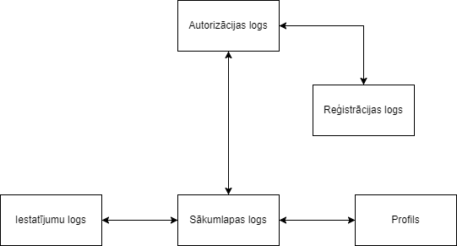

**1.attēls Sistēmas struktūras modelis**

## 4.2. Klašu diagramma / ER diagramma

Šajā apakšnodaļā ir iespējams apskatīties manas mājaslapas izveidoto ER diagrammu.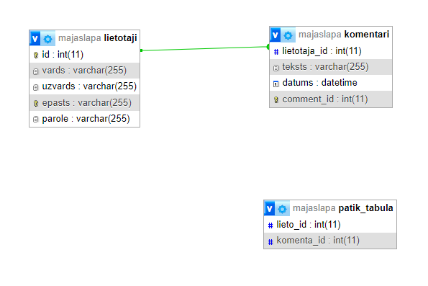

**2.attēls ER diagramma**

## 4.3. Funkcionālais un dinamiskais sistēmas modelis

Šeit var apskatīties vairāk par pašu sistēmu, tas ir, par sociālo tīkla vietni. Var apskatīties kā tā darbojas sīki detaļās aktivitāšu diagrammās un plašākā skatā lietojumgadījumu diagrammās. Šajā sarakstā tiek arī iekļauts sistēmas moduļu apraksts

## 4.4. Aktivitāšu diagramma

Aktivitāšu diagramma ir viens no modeļiem, kas tiek izmantots, lai vizualizētu sistēmas procesus, darbības un to secību. Šīs diagrammas sniedz ieskatu par to.

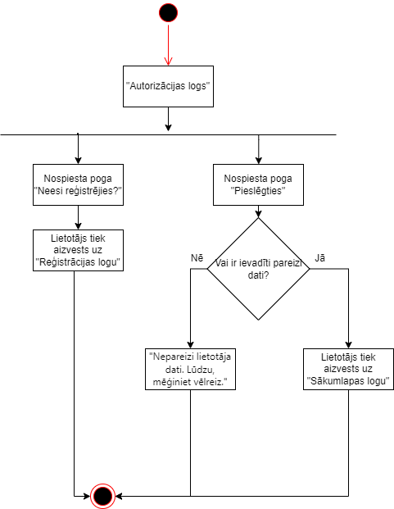

**3.attēls Aktivitāšu diagramma priekš Autentifikācijas loga**

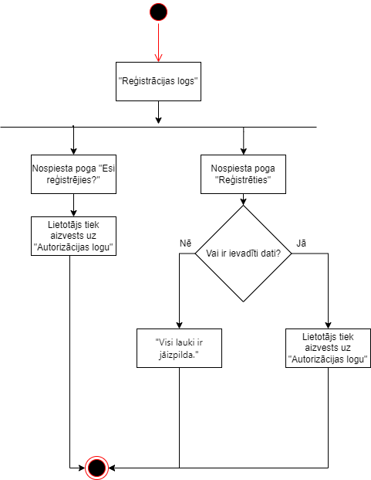

**4.attēls Aktivitāšu diagramma priekš Reģistrācijas loga**

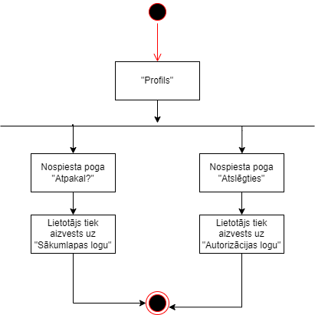

**5.attēls Aktivitāšu diagramma priekš Profila**

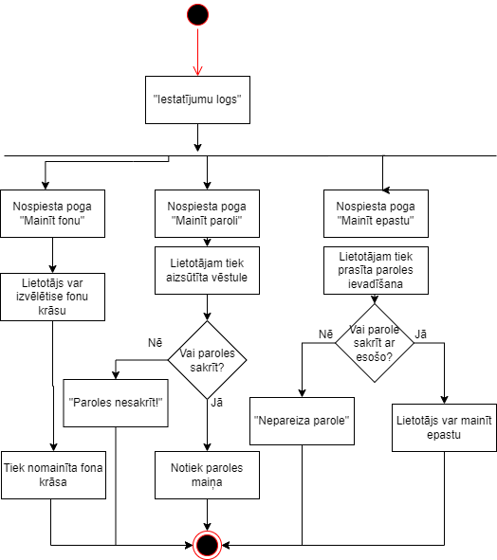

**6.attēls Aktivitāšu diagramma priekš Iestatījumu loga**

## 

**7.attēls Aktivitāšu diagramma priekš Sākumlapas loga**

## 4.5. Lietojumgadījumu diagramma

Šajā apakšnodaļā ir iespējams apskatīties manas mājaslapas izveidoto lietojumgadījumu diagrammu.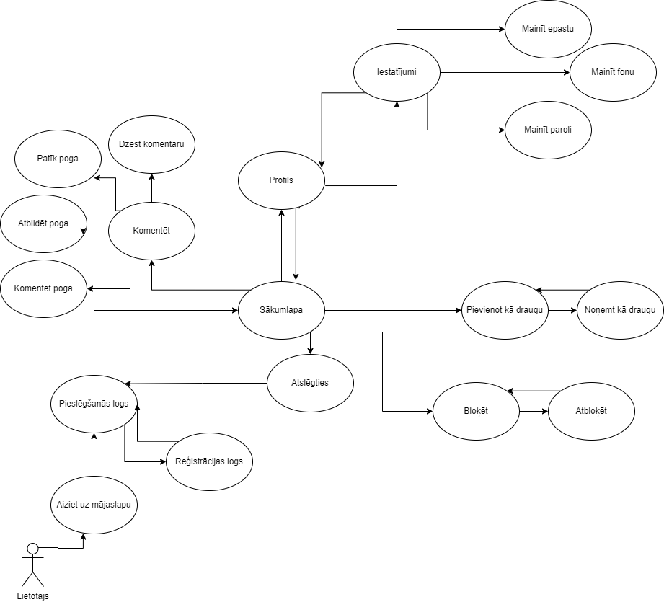

**8.attēls Lietojumgadījumu diagramma**

## 4.6. Sistēmas moduļu apraksts un algoritmu shēmas

Sistēma sastāv no pieciem moduļiem. Autentifikācijas logs, reģistrācijas logs, sākumlapas logs, iestatījumu logs un profils.

Autentifikācijas logs ir viens no logiem, kuras funkcija ir ļaut lietotājam pieslēgties pie mājaslapas. Tā satur divas pogas, kuras ļauj lietotājam pāriet uz citiem logiem. Viena no pogām “Pieslēgties”, ļauj lietotājam autentificēties mājaslapā, ja dotais e-pasts un parole atrodas datubāzē, un aizved lietotāju uz sākumlapu. Otra poga ir “Neesi reģistrējies?”, kura aizved lietotāju uz “Reģistrācijas logs”, kurā lietotājs var reģistrēties sistēmā. Saites pārējai tiek lietots iezīmēšanas valodas HTML <button> palīdzība. Kad noteiktas “button” tiek nospiests, lietotājs tiek aizvests uz noteikto logu.

Reģistrācijas logs tiek lietots lai izveidotu jaunu profilu priekš mājaslapas “HubSphere”. Tā satur divas pogas, kuras ļauj lietotājam pāriet uz citiem logiem. Viena no pogām ir “Reģistrēties”, kura ļauj lietotājam reģistrēties mājaslapas sistēmā (Ja visi lauki ir aizpildīti). Otra poga ir “Esi reģistrējies?”, kas lietotāju aizved atpakaļ uz “Autentifikācijas logs”.

Sākumlapas logs ir galvenais logs. Tā satur deviņas pogas. Šīs pogas tiek aktivizētas tā pat kā iepriekšējās. Lietotājam ir iespēja publicēt komentāru, (ja tas nav tukšs), kā arī dzēst tos. Lietotājs uz visiem komentāriem var nospiest pogu “Patīk”, kas palielinās “Patīk” skaitu, un ja to nospiedīs vēl vienreiz, tad tas samazinās “Patīk” skaitu. “Atbildēt” poga ir līdzīga “Patīk” pogai. Poga “Komentēt”, ļauj lietotājam komentēt zem specifiskā komentāra. Ja lietotājs vēlas iziet ārā no sava konta, tad ar pogas palīdzību “Atslēgties” to var izdarīt. Poga “Profils”, dod lietotājam iespēju apskatīties savu konkrēto profilu. Mājaslapā ir iespējams apskatīties arī citu lietotāju profilus, uzspiežot uz to lietotāja vārda. Ar pogu “Iestatījumi” lietotājs tiek aizvests uz “Iestatījumu logs”.

Iestatījumu loga galvenais uzdevums ir nodrošināt lietotājam iespēju mainīt iestatījumus izmantojot pogas. Lietas, kuras lietotājs var mainīt ir mājaslapas fona krāsu, savu e-pastu un savu paroli. Visi iestatījumi tiks saglabāti konkrētajam lietotājam.

Profils ir iespējams apskatīties savu profilu un visus savus konkrētos datus priekš tā profila. Šajā logā ir iespējams apskatīties arī citu lietotāju profilus, ja sākumlapā tiek nospiests virsū uz profila vārda.

# 5. Lietotāju ceļvedis

Šajā nodaļā tiek aprakstīts lietotāja ceļvedis priekš mājaslapas “HubSphere”, kurā tiek izskaidrots kā lietotājs var izmantot mājaslapu.

## 5.1. Autentifikācija

Autentifikācijas logs tiek lietots lai lietotājs varētu pieslēgties mājaslapai. Lai pieslēgtos mājaslapai lietotājam ir nepieciešams ievadīt e-pastu un paroli kuri viņš lietoja priekš sava profila un ja e-pasts un parole sakrīt ar datubāze esošo lietotājs tiks aizvests uz mājaslapas sākumlapu. Pretējā gadījumā, ja lietotājam nav konts, tad lietotājs nospiež uz pogas “Neesi reģistrējies?” Lai reģistrētu savus datus datubāzē un pēc datu reģistrēšanas, lietotājs ar tiem datiem mēģināt pieslēgties klāt mājaslapas sākumlapai. Lietotāju neuzmanības dēļ, ja tiks ievadīts nepareizs e-pasts jeb parole, tad tiks izmests ziņojums par to, ka ir “Nepareizi lietotāja dati. Lūdzu, mēģiniet vēlreiz.”.

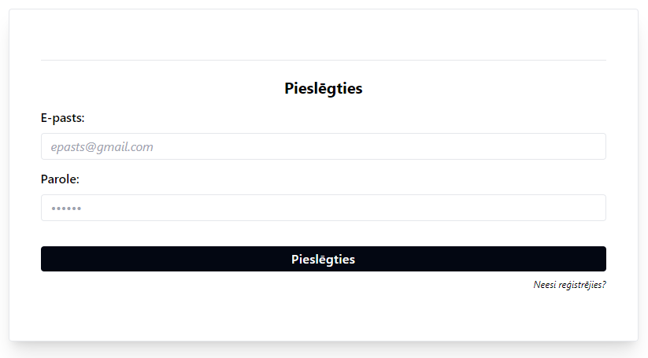

**10.attēls Pieslēgšanās logs**

## 5.2. Reģistrācija

Reģistrācijas logs tiek lietots lai lietotājs varētu reģistrēties priekš mājaslapas. Lai reģistrētos mājaslapas sistēmā lietotājam ir nepieciešams ievadīt vārdu, uzvārdu, e-pastu un paroli un atkārtot paroli. Kad visi lauki ir aizpildīti, tad lietotājs tiek reģistrēts sistēmā un lietotājam ir iespēja ar šo kontu pieslēgties klāt sistēmai. Ja kāds lauks netiek aizpildīts, tad parādās ziņojums par to, ka visiem laukiem kuri ir obligāti ir jābūt aizpildītiem, kā arī ja paroles nesakrīt tiek izvadīts attiecīgs paziņojums par to, ka paroles nesakrīt. Lietotājam ir iespēja atgriezties atpakaļ, ja ir radusies tāda velmē un nevēlas izveidot jaunu kontu, tad uzspiežot uz pogu “Esi reģistrējies?”, lietotājs tiks aizvests atpakaļ uz autentifikācijas loga.

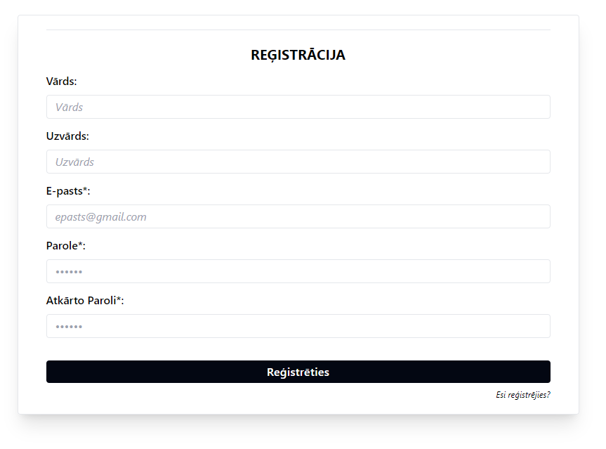

**11.attēls Reģistrācijas logs**

## 5.3. Sākumlapa

Sākumlapa ir galvenais logs, kur viss notiek. No šī loga lietotājs var publicēt komentārus, kā arī dzēst tos. Lietotājs var apskatīties savu profilu ar pogas palīdzību “Profils”, kā arī apskatīties citu lietotāja profilus uzspiežot uz lietotāja vārdiem. Lai atslēgtos no sava konta, lietotājs var atslēgties no konkrēta konta ar pogas “Atslēgties” palīdzību. Lietotājs uz visiem komentāriem var nospiest pogas “Patīk”, “Komentēt” un “Atbildēt”. Ar pogu “Patīk” lietotājs var uz specifisko komentāru palielināt pogas “Patīk” skaitu, kā arī ar to atkartējošu nospiešanu var samazināt to. Uz specifisko komentāru arī var komentēt, kas atver vaļā modal un lietotājam dod iespēju komentēt uz specifisko komentāru. Poga “Atbildēt” ir ,diez gan līdzīga pogai “Patīk”, jo daru tādu pašu funkciju kā “Patīk” poga, jo nospiežot uz tās palielina pogas “Atbildēt” skaitu un vairākkārt nospiešana pazemina skaitu.

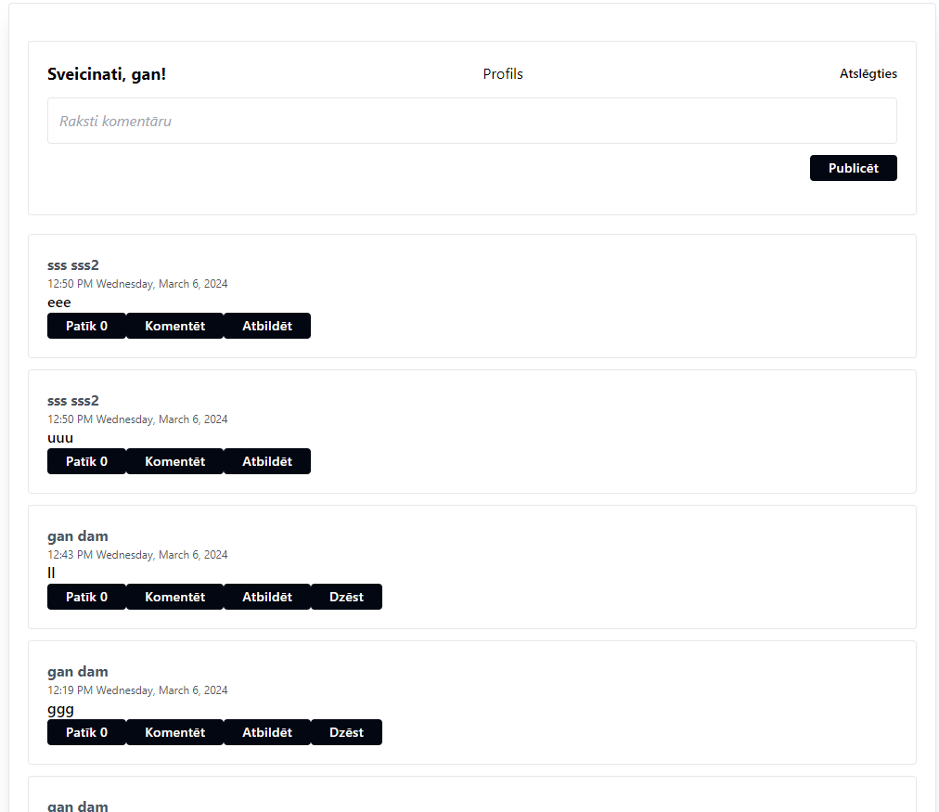

**12.attēls Sākumlapas logs**

## 5.4. Profils

Profila logs tiek lietots lai lietotājs varētu apskatīties savu, kā arī citus profilus. Kad tiek atvērts profils, lietotājs var apskatīties savu vārdu, uzvārdu un e-pastu. Citu lietotāju profilus var redzēt to vārdu un uzvārdu, bet ne e-pastu. No profila saites ir arī iespējams atslēgties no sava konta.

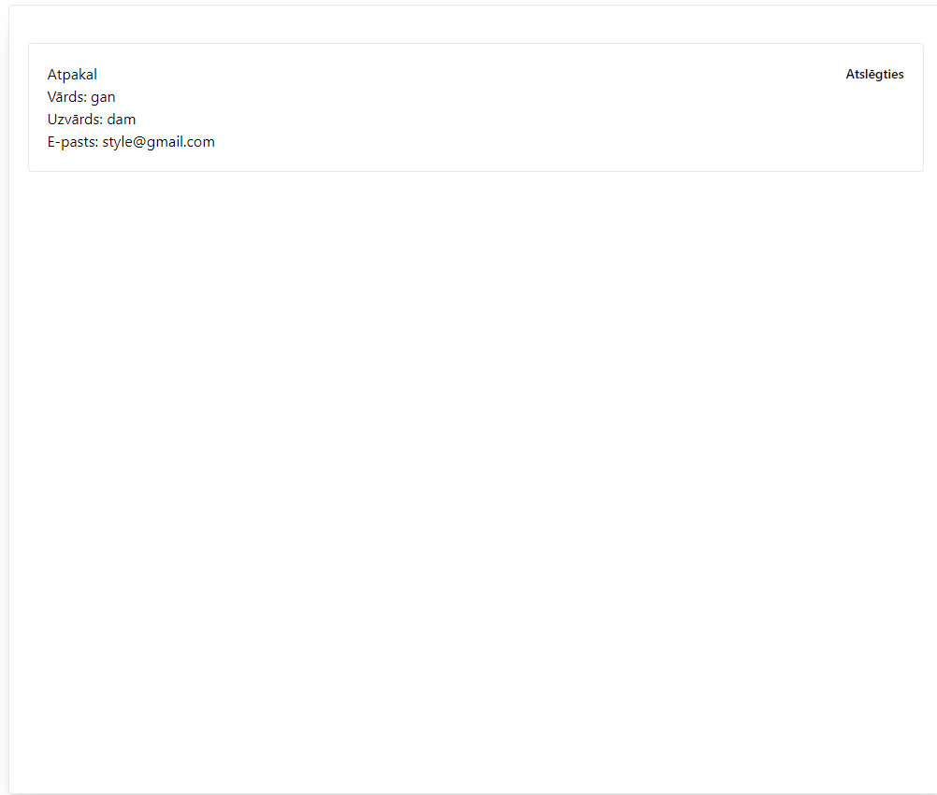

**13.attēls Profila logs**

## 5.5. Iestatījumi

Iestatījumi ir programmas sadaļa, kurā lietotājs var mainīt iestatījumus, lai lietotājs varētu mājaslapu nedaudz pielāgot priekš savām vajadzībām. Pirmkārt iestatījuma logā atrodas trīs pogas, kuras ļauj lietotājam mainīt fonu krāsu, e-pastu un arī paroli priekš šī profila. Ja nospiež pogu “Mainīt fonu” lietotājs var izvēlēties priekš sevis tīkamu fonu krāsu, kura tiks saglabāta tajā profilā. E-pastu maiņas poga liks lietotājam ievadīt savu esošo profila parole, lai varētu pārmainīt savu esošo e-pastu. Priekš paroles maiņas lietotājam uz e-pastu atnāks ziņojums par paroles maiņas pieprasīšanu un pēc tās saites nospiešanas, lietotājs varēs nomainīt savu paroli ievadot jauno paroli un tad atkārtojot jauno paroles ievadīšanu.

# 6. Testēšanas dokumentācija

Šajā nodaļā tiek aprakstīta testēšana, kur var izlasīt par manu izvēlēto testēšanas veidu un metodi kādu es lietoju testēšanā prieks mājaslapas “HubSphere”.

## 6.1. Izvēlētās testēšanas metodes, rīku apraksts un pamatojums

Es izvēlējos lietot manuālo testēšanu, lai vārētu visam pats iet cauri. Šis testēšanas vieds ir viens no ilgākiem testēšanas veidiem, bet es to izvēlējos lietot lai varētu iet visam cauri un vienlaicīgi pārbaudīt esošās kļūdas. Salīdzinot ar citām testēšanas metodēm, izmantojot šo metodi, testētājam ir mazāka iespēja kļūdīties testēšanā, nekā piemēram automatizētā testēšanā. Skatoties uz to, ka mana mājaslapas vienmēr izvada, kaut kādu rezultātu, es izvēlējos izmantot melnās kastes testēšanas metodi, tas nozīmē, ka man nav jālieto programmas pirmkods, priekš visas sistēmas veiksmīgas notestēšanas.

## 6.2. Testpiemēru kopa

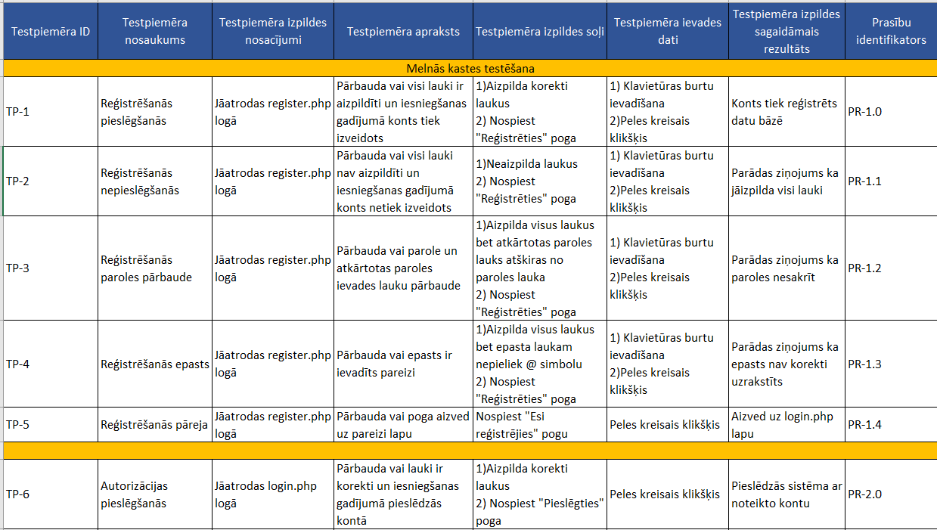

**14.attēls Melnās kastes testpiemēri**

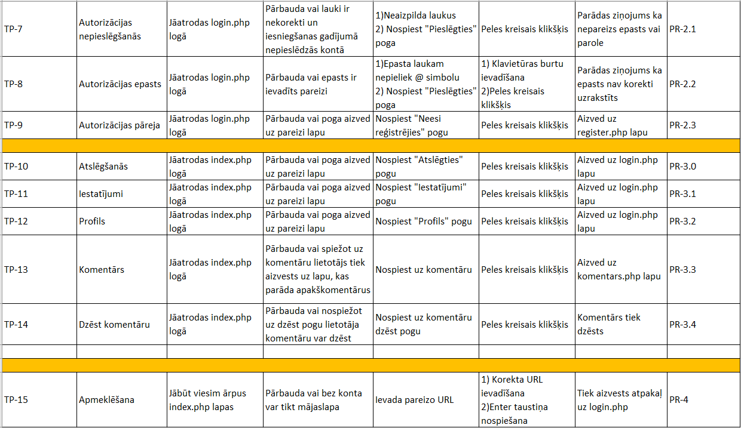

**15.attēls Melnās kastes testpiemēri**

## 6.3. Testēšanas žurnāls

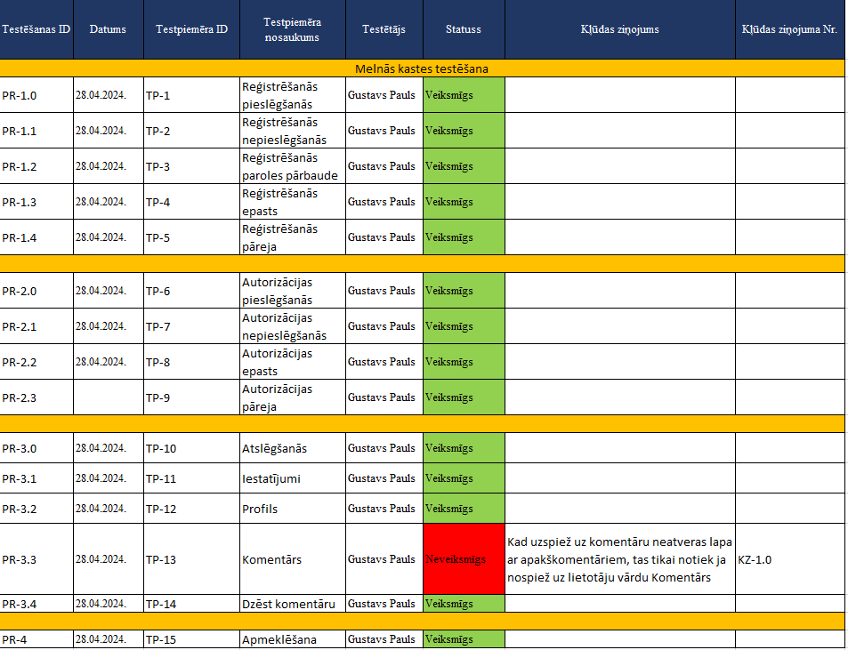

**16.attēls Melnās kastes testēšanas žurnāls**

# 7. Secinājumi

Es secinātu ka “HubSphere”, bija izstrādāts līdz manam spēju ietvariem, kā arī to, ko es centos izveidot, manuprāt, tika izveidots. Lielākā daļa no prasībām un tās funkcijām, kuras tika aprakstītas šajā dokumentā tika īstenotas un ieviestas. Veidojot projektu es to veidoju katru dienu, pieliekot vismaz nedaudz, kaut ko klāt projekta mājaslapai.

Grūtākais, kas bija projektu veidošanā, bija izveidot korektu dokumentāciju, lai tā atbalst visiem standartiem, kuri ir no skolas puses gaidīti, kā arī pašu projektu veidošana. Es teiktu, ka veidot projektu nemaz nebija tik traģiski, bet pašu to projektu iesākšana, bija visgrūtāk.

Man galvenais mērķis priekš šī projekta ir pielabot mājaslapu un palaist to tiešsaistē, tā lai būtu lietotāji, kas šo mājaslapu arī varētu lietot, un vienlaicīgi pievienoties konkurencē starp citām sociālo tīklu platformām.

# 8. Lietoto terminu un saīsinājumu skaidrojumi

**1. tabula**

**Termini un to skaidrojumi**

|  |  |
| --- | --- |
| **Termins** | **Skaidrojums** |
| CSS | Cascading Style Sheets - valoda, kas apraksta dokumenta izskatu, tostarp dizainu, krāsas un izkārtojumu. |
| HTML | HyperText Markup Language - standarta valoda, ko izmanto, lai izveidotu tīmekļa lapas, norādot struktūru un saturu. |
| PHP | Hypertext Preprocessor - servera puses skriptēšanas valoda, kas tiek izmantota tīmekļa lapu izstrādē. |
| SQL | Structured Query Language - valoda, kas tiek izmantota, lai veiktu datu bāzes darbības, piemēram, datu ievietošanu, atjaunināšanu, izdzēšanu un vaicājumu veikšanu. |
| PR | Prasība |
| TP | Testpiemērs |
| URL | Uniform Resource Locator - vienotais resursu norādītājs, kas nosaka resursa atrašanās vietu tīmeklī. |
| KZ | Kļūdas ziņojums |

# 9. Literatūras un informācijas avotu saraksts

* <https://www.w3schools.com/css/css_navbar.asp>
* <https://stackoverflow.com/questions/60387824/how-should-i-display-chat-messages-on-left-side-and-right-side-in-the-terms-of-d>
* <https://www.makeuseof.com/rotate-table-in-microsoft-word/>

# Pielikums